**«ОБЛАЧНЫЕ ТЕХНОЛОГИИ»**

**ЛАБОРАТОРНАЯ РАБОТА № 1**

# «Начало работы с облачными сервисами AWS»

**Цели работы:**

1. Ознакомиться с ресурсами сервисов AWS, предоставляемыми в рамках уровня бесплатного использования.
2. Создать учетную запись (аккаунт уровня) бесплатного использования (УБИ) облачной инфраструктуры Amazon Web Services (AWS), который будет использоваться для выполнения блока лабораторных работ по изучению сервисов AWS.
3. Ознакомиться с рекомендуемыми приемами работы с сервисами AWS на уровне бесплатного использования.
4. Научиться отслеживать уровень использования ресурсов сервисов AWS в рамках УБИ.
5. Настроить оповещение по электронной почте о превышении уровня потребления предусмотренного УБИ.
6. Изучить особенности учета ресурсов при работе с наиболее популярными сервисами AWS
7. Создать пару ключей безопасности для подключению к виртуальным машинам, которые в последующих лабораторных работах будут запускаться а облаке AWS.

## Выполнение работы

## Создание учетной записи уровня бесплатного использования AWS

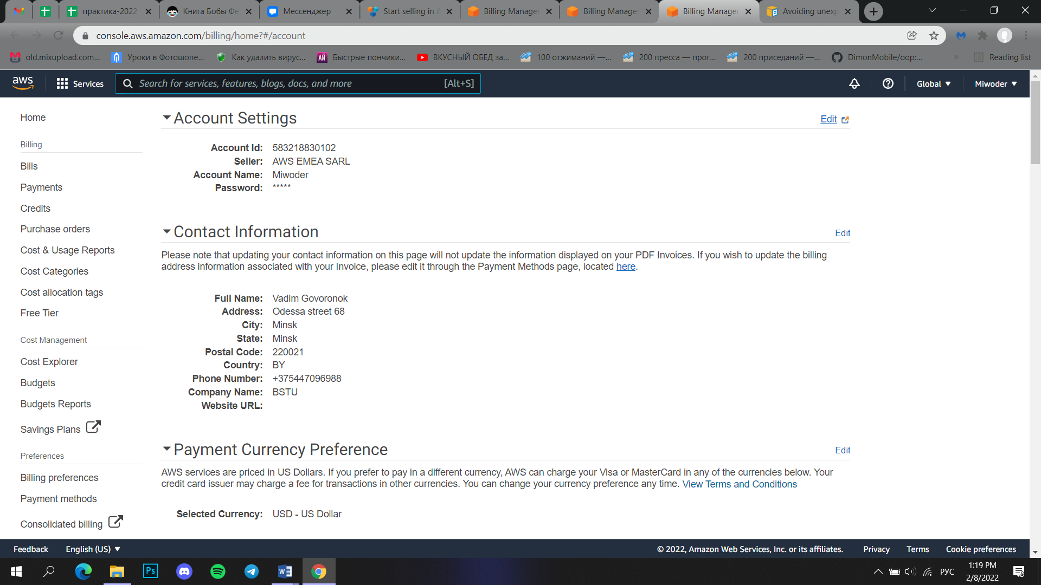

Рисунок 1 – Страница Account после успешной регистрации

## Настройка оповещений о прогнозируемом или уже допущенном превышении ресурсов.

1. Войти на сайт AWS и зарегистрироваться с аккаунтом УБИ. Войти в AWS Management Console и далее выбрать в ней Billing and Cost Management Console.

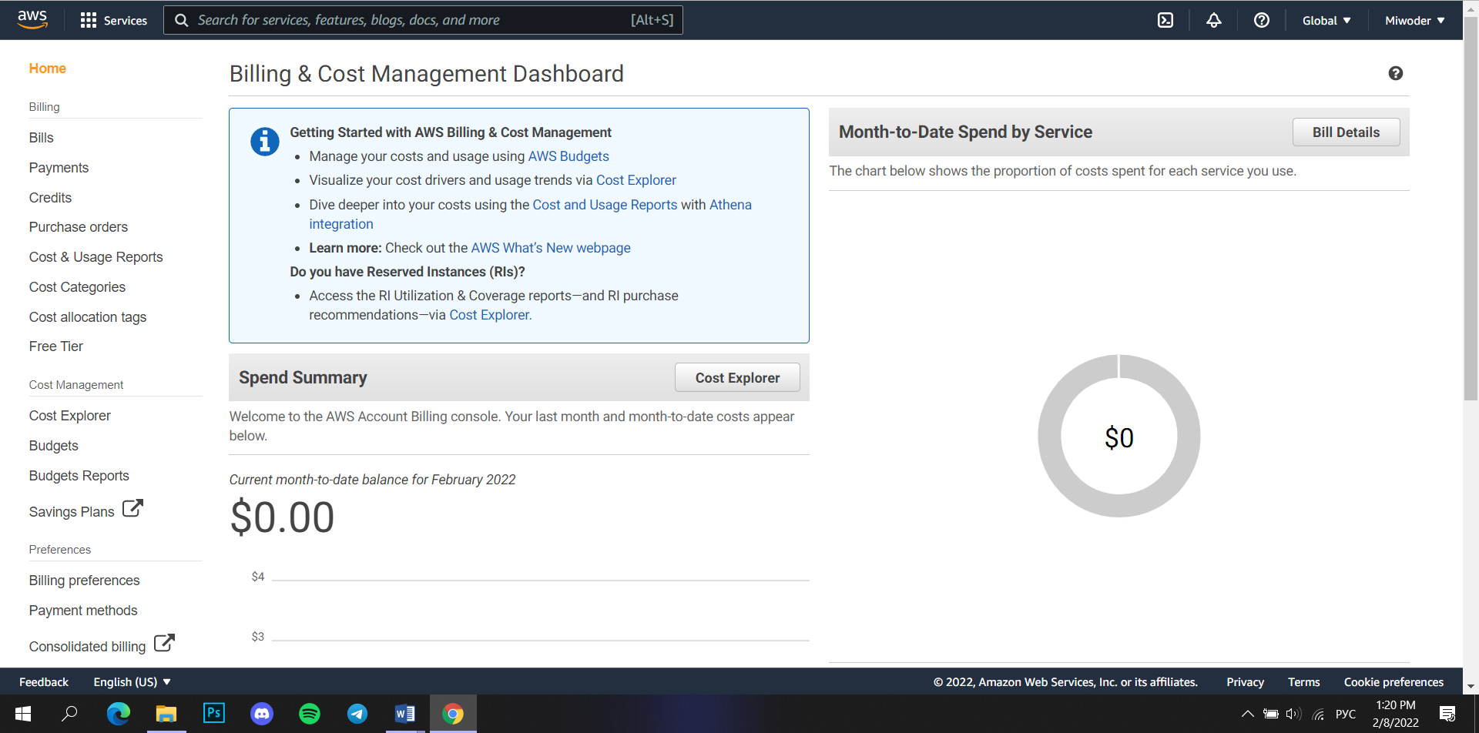

Рисунок 2 - Cost Management Console

2. Панели навигации выбрать Preferences.

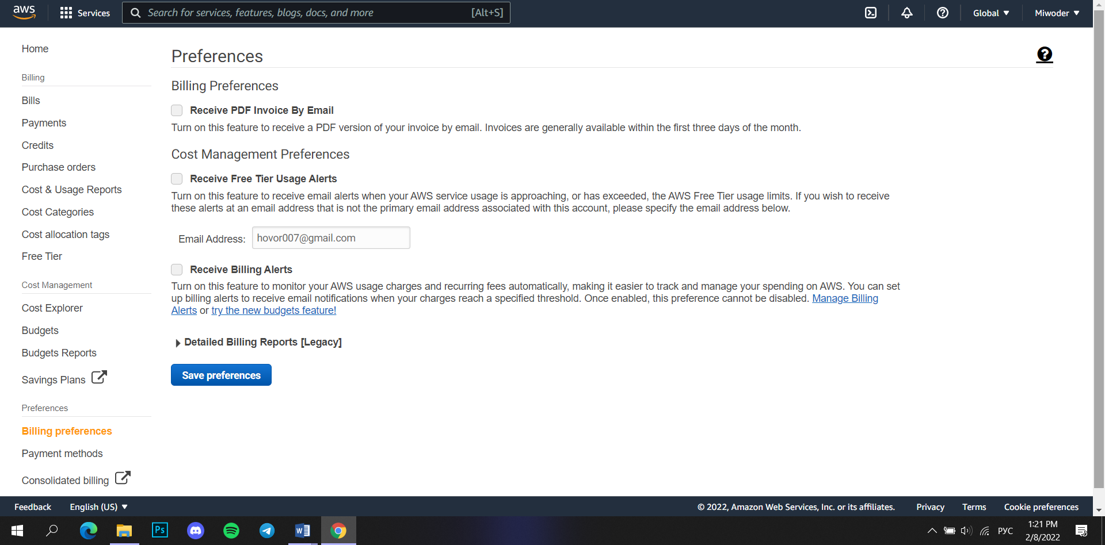Рисунок 3 – Страница «Preferences»

3. На странице Cost Management Preferences установить отметку Receive Free Tier Usage Alerts, для того чтобы участвовать в получении оповещений.

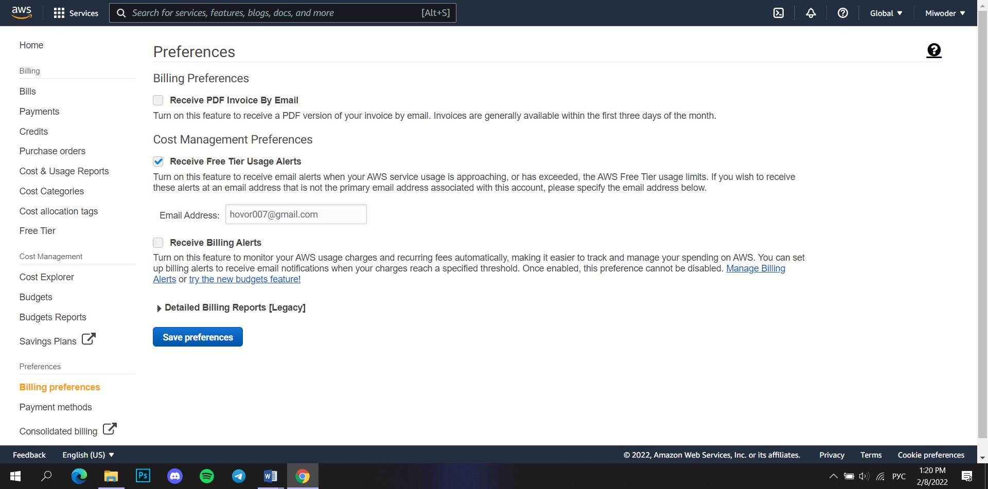

Рисунок 4 - Страница «Preferences» с установленной отметкой «Receive Free Tier Usage Alerts»

По умолчанию оповещения рассылаются на адрес электронной почты, указанный в аккаунте (имя аккаунта), но при необходимости получать оповещения о превышении ресурсов на другой адрес эл. почты его можно указать в настройках рассылки оповещений. Для этого надо:

4. На странице Cost Management Preferences под отметкой Free Tier Usage Alerts ввести адрес эл. почты, на который будут отправляться оповещения.



Рисунок 5 – Установленный адрес электронной почты на странице «Preferences»

**Изучение приемы слежения за использованием ресурсов AWS в рамках уровня бесплатного использования.**

Откройте консоль Billing and Cost Management Console и просмотрите таблицу использования ресурсов.

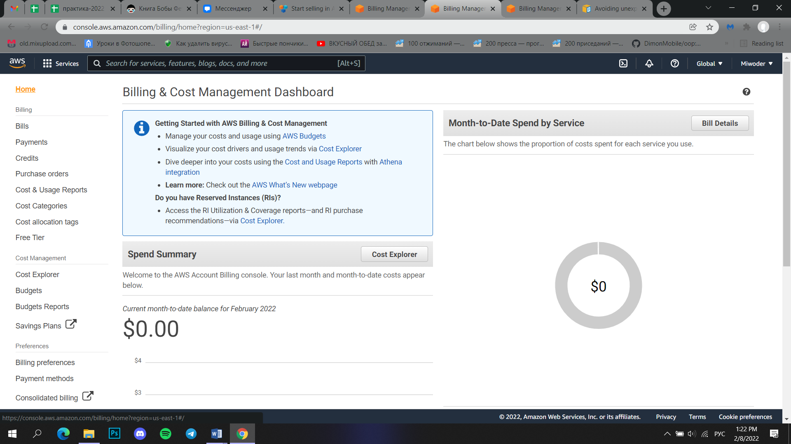

Рисунок 6 - Billing and Cost Management Console

**Изучение особенности учета потребляемых ресурсов отдельными сервисами AWS.**

1. Открыть страницу Avoiding Unexpected Charges

2. Изучить и описать в отчете особенности учета ресурсов сервисами AWS:

* Elastic Beanstalk Environments: Elastic Beanstalk предназначен для обеспечения работы всех необходимых вам ресурсов, а это означает, что он автоматически перезапускает любые службы, которые вы останавливаете. Чтобы избежать этого, вы должны прекратить работу среды Elastic Beanstalk перед прекращением ресурсов, созданных Elastic Beanstalk;
* Elastic Load Balancing (ELB): как и среды Elastic Beanstalk, балансировщики нагрузки ELB предназначены для поддержания работы минимального количества экземпляров Amazon Elastic Compute Cloud (Amazon EC2). Перед удалением зарегистрированных в нем инстансов Amazon EC2 необходимо завершить работу балансировщика нагрузки;
* Amazon EC2 Instances: после удаления балансировщиков нагрузки и сред Elastic Load Balancing можно остановить или завершить работу инстансов Amazon EC2. Остановка экземпляра позволяет запустить его снова позже, но с вас может взиматься плата за хранение. Завершение экземпляра навсегда удаляет его;
* Amazon Elastic Block Store Volumes and Snapshots: большинство инстансов Amazon EC2 настроены таким образом, что связанные с ними тома Amazon EBS удаляются при завершении их работы, но можно настроить инстанс, сохраняющий свой том и данные. Проверьте панель «Тома» в консоли Amazon EC2 на наличие томов, которые вам больше не нужны. Дополнительные сведения см. в разделе Удаление тома Amazon EBS в Руководстве пользователя Amazon EC2 для инстансов Linux;
* Elastic IP Addresses: любые эластичные IP-адреса, прикрепленные к экземпляру, который вы завершаете, не привязаны, но по-прежнему выделены вам. Если вам больше не нужен этот IP-адрес, освободите его, чтобы избежать дополнительных расходов;
* Services Launched by Other Services: ряд сервисов AWS может запускать ресурсы, поэтому обязательно проверьте все, что могло быть запущено через какой-либо сервис, который вы использовали;
* Storage Services: при минимизации затрат на ресурсы AWS помните, что для многих сервисов могут потребоваться затраты на хранение, например Amazon RDS и Amazon S3.

## Создание пары ключей безопасности

Для доступа к серверам запускаемым в облаке AWS необходимо иметь пару ключей безопасности (публичный и секретный ключи). Публичный ключ будет загружаться на AWS и при создании экземпляров ВМ он будет размещаться на этих ВМ. Секретный ключ, сохраняется на Вашей локальной машине.

Для доступа к экземплярам ВМ под ОС Linux традиционно используется протокол SSH (Secure Shell), а для ВМ под ОС протокол RDP (Remote Desktop Protocol). Созданная пара ключей будет использоваться протоколом SSH для шифрования/дешифрования паролей используемых для входа на сервер развернутый в облаке AWS.

Для того, чтобы создать пару ключей необходимо выполнить следующие шаги:

1. Открыть окно AWS Management Console (<https://console.aws.amazon.com>).

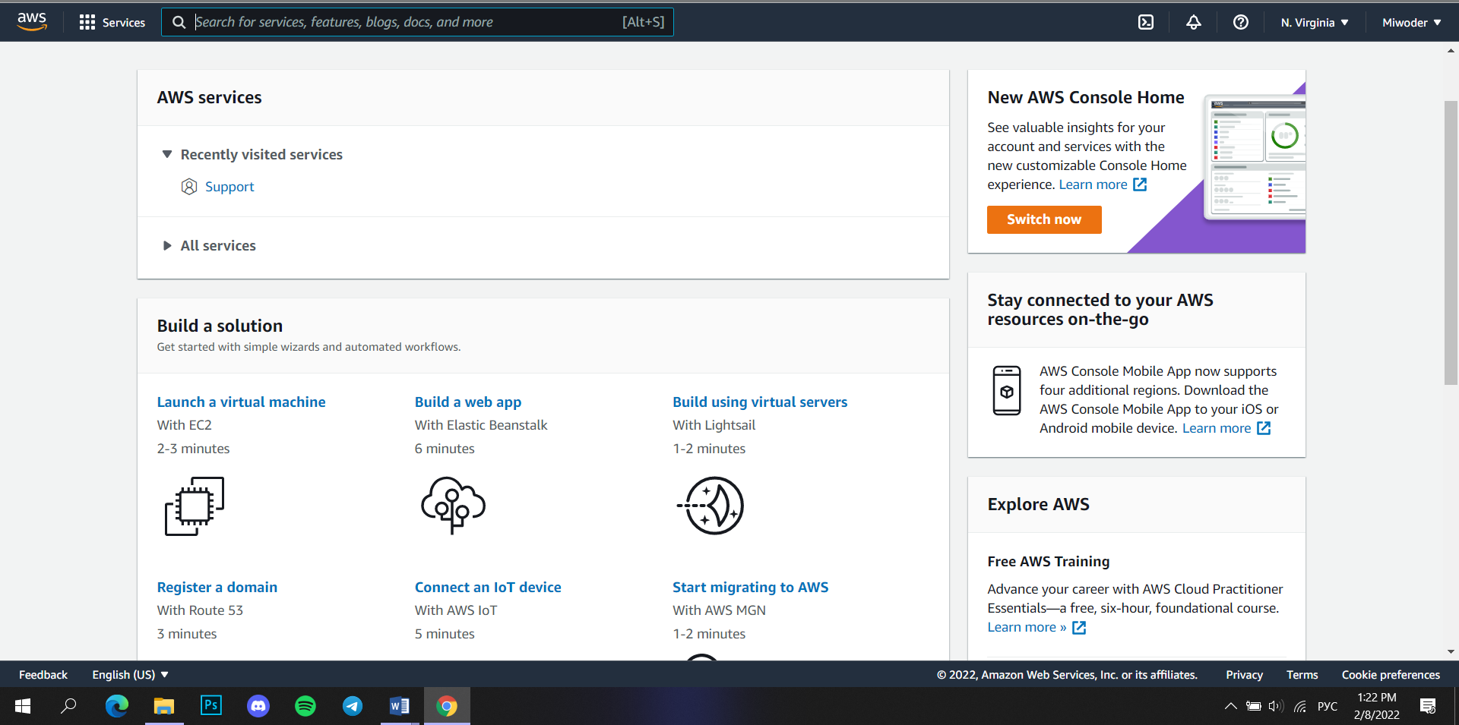

Рисунок 7 - AWS Management Console

2. Кликнуть ссылку EC2 в колонке All services. Откроется страница EC2 Management Console.

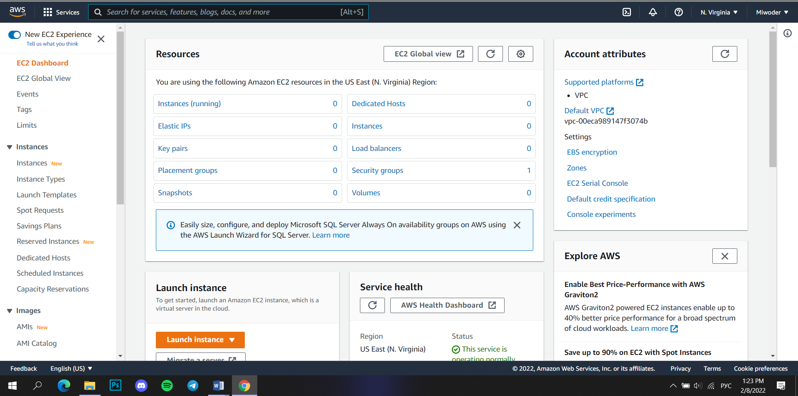

Рисунок 8 – EC2 Dashboard

3. Для создания пары ключей необходимо выполнить:

а. В колонке навигации EC2 Dashboard найти строку Network & Security, под ней будет находиться ссылка Key Pair кликните ее. Откроется окно Create Key Pair, в котором кликните кнопку Create Key Pair. Затем введите имя пары ключей в виде:

xx-yy.mykeypair

02-16.mykeypair

где: xx – номер группы;

yy – номер студента по журналу.

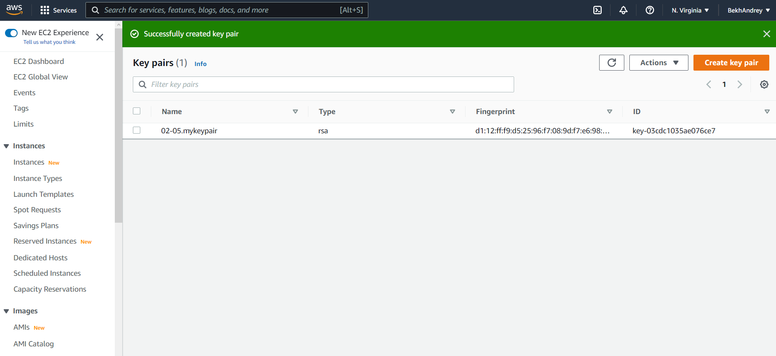

Рисунок 9 – Созданная ключевая пара

Запишите это имя, его Вы будете использовать при выполнении последующих лабораторных работ. Затем нажмите кнопку Download Key Pair

Файл надо сохранить на Вашей локальной машине, причем место его размещения зависит от используемой на локальной машине ОС.

Хранить файл ключей необходимо в надежном месте. В случае утери ключа вы лишитесь доступа к инстансу. Если вашим ключом завладеет посторонний, он может получить доступ к инстансу.

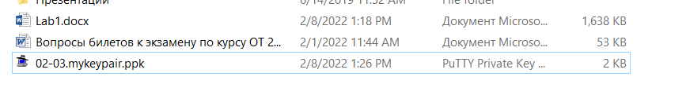

Рисунок 10 – Файл ключевой пары в хранилище компьютера

Созданная пара ключей в дальнейшем будет использоваться для подключения к запускаемым инстансам, путем указания имени файла ключей в соответствующих полях форм настройки таких подключений.

## Установка программы клиент SSH на ОС Windows

Это задание необходимо выполнить, если для работы с сервисами AWS используется машина с ОС Windows. Функции клиента SSH под ОС Windows можно реализовать с помощью следующего ПО:

- Putty, это ПО с GIU, обладающее широким функционалом и позволяющее копировать содержание окон командной строки (терминалов) виртуальных машин, в текстовые редакторы работающие под Windows;

Установить Putty в Вашей системе.

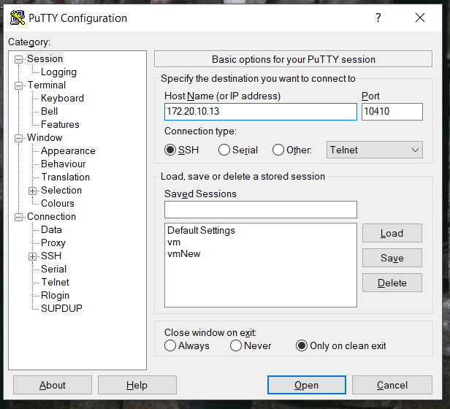

Рисунок 11 – Установленный клиент Putty

Putty работает с ключами хранящимися в файлах с расширением .ppk поэтом ключи сгенерированные AWS нельзя напрямую испорльзовать в Putty, их необходимо конвертировать. Конвертация выполняется с помощью модуля Puttygen, входящего в состав ПО Putty в следующем порядке:

а. Запустить Puttygen, откроется окно

б. Выбрать радио кнопку RSA (or SSH-2 RSA) в области Type of key to generate.

в. Кликнуть кнопку Load. Откроется диалоговое окно для ввода имени файла ключей.

г. Так как Puttygen отображает только ключи, хранящиеся в файлах с расширением *.ppk, то необходимо расширить фильтр расширений файлов для поля Filr Name до All Files.

д. Выбрать файл ранее сохраненный файл xx-yy.mykeypair.pem и кликнуть ОК.

е. Подтвердить закрытие диалогового окна.

ж. В поле Key comment ввести, например, xx-yy.mykey

з. Кликнуть кнопку Save private key. Проигнорировать предупреждающее сообщение, о том, что ключи будут сохраняться без парольной фразы.

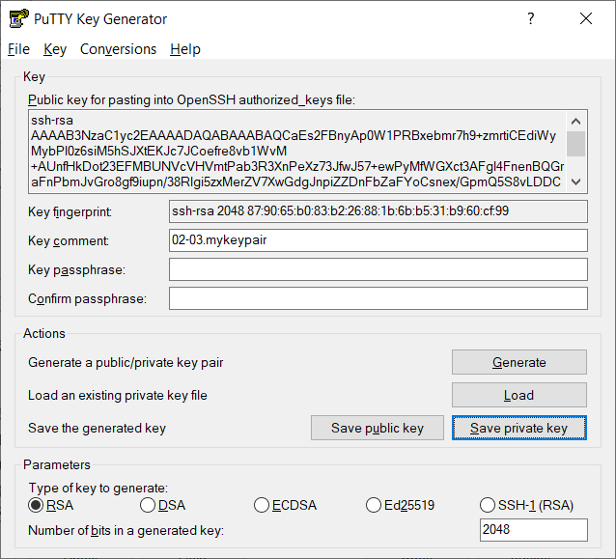

Рисунок 12 – Использование утилиты «PuTTY Key Generator»

## Заключение

В результате выполнения лабораторной работы были изучены условия и ограничения предоставления сервисов AWS в рамках уровня бесплатного использования. Создана учетная запись для работы с сервисами AWS в рамках УБИ. Настроена служба оповещени я о превышении лимитов ресурсов в рамках УБИ. Изучены приемы работы с сервисами AWS исключающие превышение установленных лимитов.